Фотоотчет конкурса рисунков
«Краски осени»

Осень достала краски,
Ей много покрасить нужно:
Листья – желтым и красным,
Серым – небо и лужи.
Цель конкурса:
выявление и поощрение талантливых, способных детей и их родителей;
Задачи конкурса:
- способствовать развитию художественного вкуса, интереса и любви к изобразительной деятельности, к окружающей природе;
- активизировать творческие способности;
- развивать совместное творчество детей и взрослых.

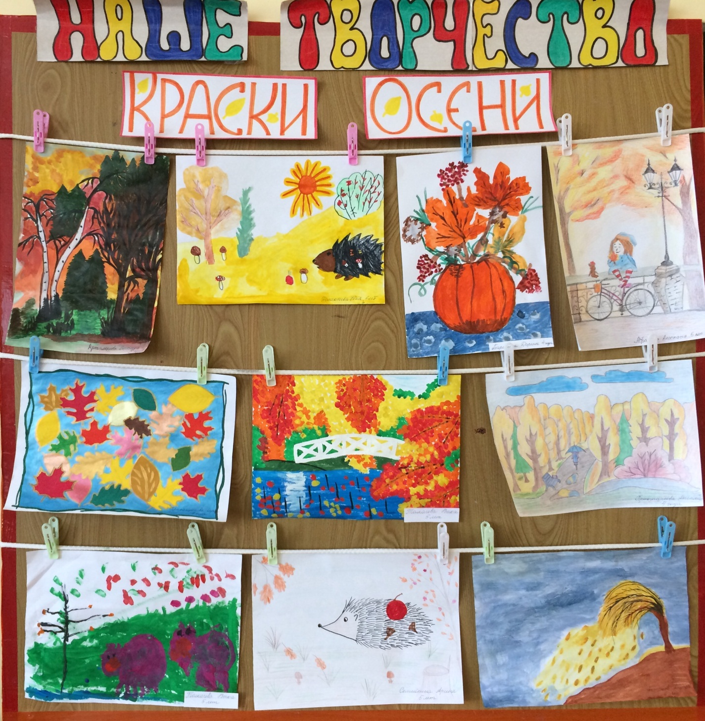
Лучшие работы:
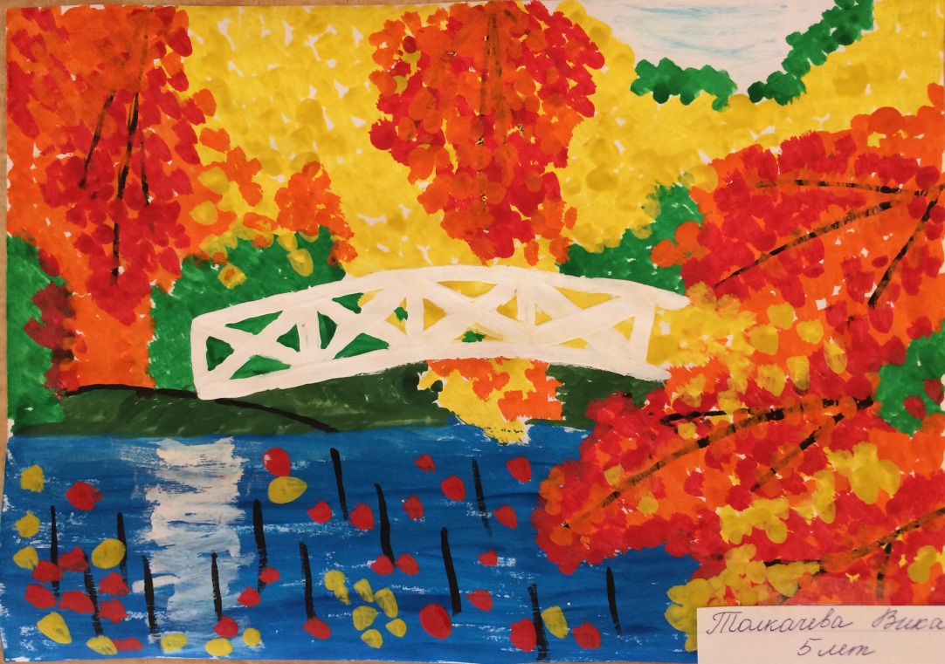

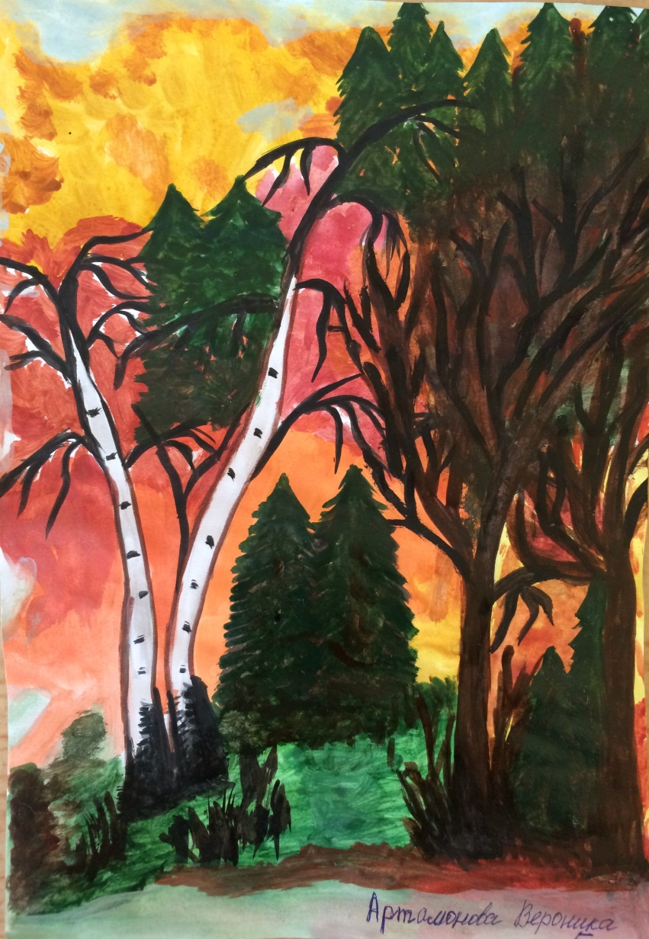
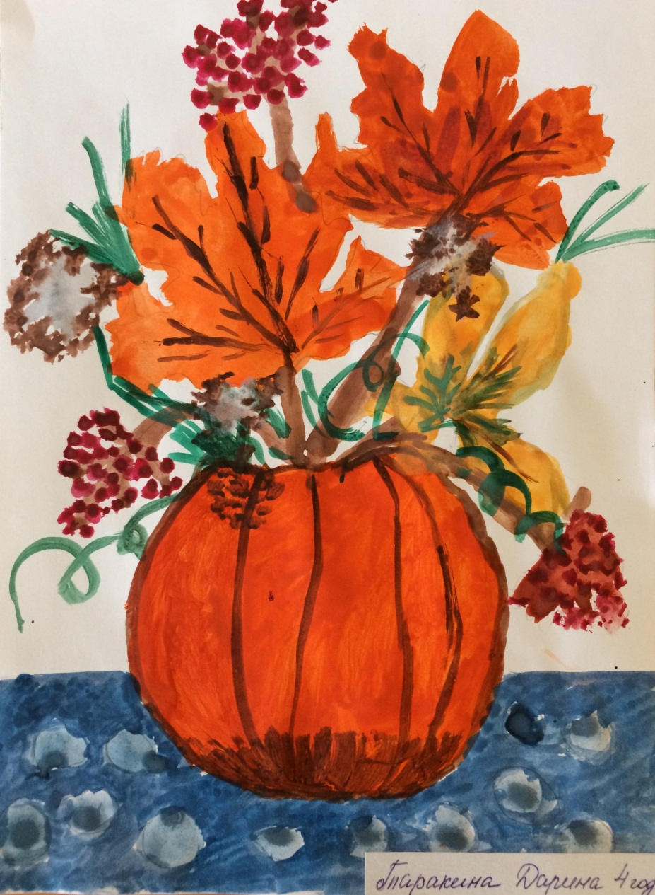
Авторы лучших рисунков награждены грамотами, им присуждены 1,2,3 места!!!

